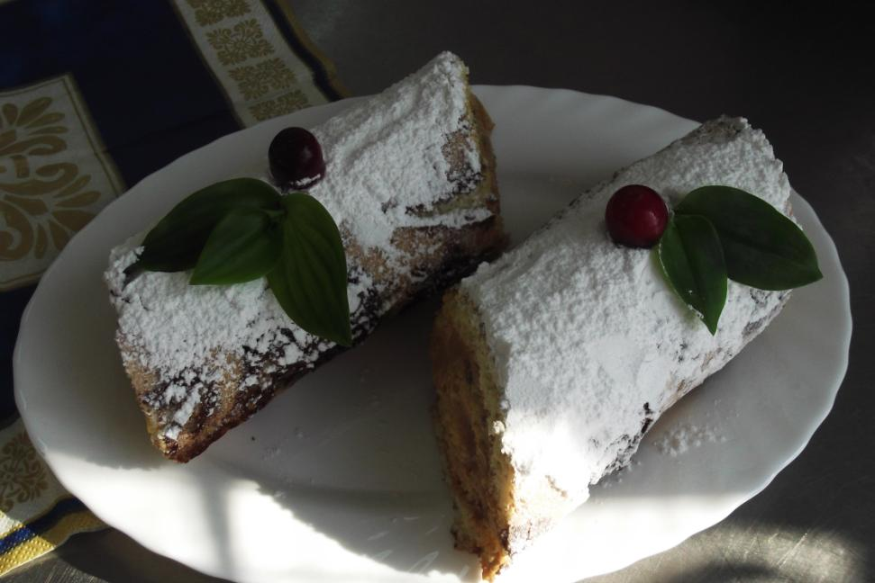 Химический состав и калорийность изделия «Рулет Бисквитный».
Рулет бисквитный.

Наименование продуктов | Норма закладки, гр. | По таблице на 100 гр. |  |  | Белки | Жиры | Углеводы | Витамины | Минеральные вещества
 |  | белки | жиры | углеводы
Мука | 370 | 10,3 | 1,1 | 0,2 | 3,8 | 0,40 | 0,07 | В; В₁; В₂; РР | Na; K; Са; My; P; Fe
Яйца(или меланж) | 617 | 12,7 | 11,5 | 0,7 | 7,83 | 7,09 | 0,43 | В₁; В₂; РР | Na; K; Са; My
Сахар | 370 | – | – | 99,8 | – | --- | 36,9 | В₁; В₂ | Na; K; Са; My
Эссенция | 2 | ----- | ----- | ------- | ------ | ----- | ----- | ------ | -------
Начинка.
Повидло | 250 | 0,4 | 0,4 | 9,8 | 0,1 | 0,1 | 2,45 | В₁; В₂; РР; В | Na; K; Са; My; P
Масло сливочное. | 250 | 0,3 | 82,0 | 1,0 | 0,08 | 20,5 | 0,25 | В₁; В₂; РР; В | Na; K; Са; My; P
Выход готового изделия. | 1000.( 3 шт. по 300гр.)

Калорийность изделия :460 ккал.

Рулет бисквитный.

Фото | № опе-рации | Элемент технологического процесса (операции) | № пере-хода | Переход | Оборудование | Инвентарь, посуду
1 | 2 | 3 | 4 | 5 | 6 | 7
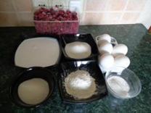  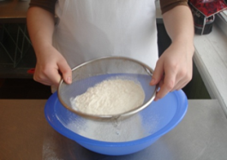 | I | Подготовка компонентов. | 1 | Мука – просеивают |  | Сито
 |  |  | 2 | Яйца – обрабатывают; |  | Ведро
 |  |  |  | – промывают; |  | Лоток
 |  |  |  | – отделяют белки от желтков. |  | Нож
 |  |  | 3 | Масло – размягчают, Повидло разводят до нужной консистенции. |  | 2 миски, ложки., венчик.
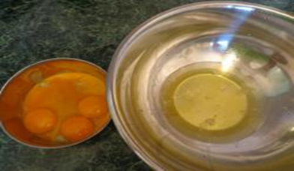  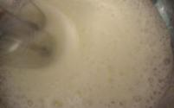 | II | Замес теста. | 1 | Взбивают желтки с сахаром до увеличения объема в 2,5-3 раза. |  | Миска большая
 |  |  | 2 | Взбивают яичные белки до увеличения в объеме в5 -6 раз. | миксер | Миска большая
 |  |  | 3 | Добавляют к взбитым желткам муку с добавлением эссенции.
 |  |  | 4 | Смешивание взбитой массы со взбитыми белками | миксер
 |  |  | 5 | Замешивают тесто.
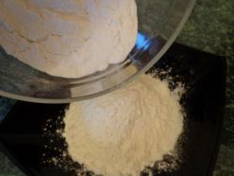  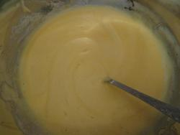  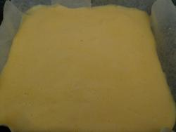  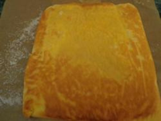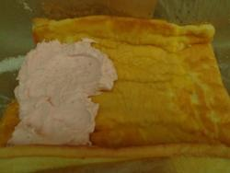  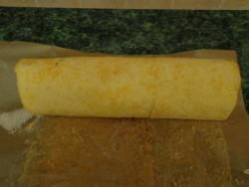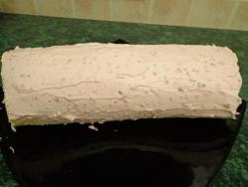 | III | Формование изделий  Выпекание | 1 | Выкладывают тесто на противень слоем 3-5 мм, застеленный пергаментом. |  | Противень, пергаментная бумага..
 |  |  | 2 | Выпекают при температуре 200-220 градусов в течение 10 -15 мин. |  | Жарочный (пекарский шкаф)
 |  |  | 3 | Приготовление начинки: размягченное сливочное масло смешиваем с конфитюром взбиваем до получения однородной массы.
 |  |  | 4 | Бисквит охлаждают смазывают кремом, заворачивают в виде рулета, украшают.
 |  |  | 5. | Смазывают кремом, заворачивают в виде рулета, украшают, взбитыми сливками с сахаром.

Раскладка изделия « Рулет Бисквитный»

Наименование продуктов | Нетто
Мука | 370
Сахар | 370
Яйца (или меланж) | 577
Эссенция | 2
Для начинки.
Масло сливочное | 250
Вишневый конфитюр | 250
Выход: 1000 ( 3шт. по 300гр.)

Технология приготовления.

1. Взбивают желтки с сахаром 10-25 мин., белки взбивают отдельно 15-20 мин.

2.Во взбитую массу желтков с сахаром закладываем муку и добавляем эссенцию.

3.Смешивание взбитой массы со взбитыми белками.

4. Готовое тесто выкладывают на противень, покрытый пергаментом слоем 3-5 мм.

5. Выпекают при температуре 200 – 220 градусов в течение 10 -15 минут.

6.Охлаждают смазывают начинкой, заворачивают в виде рулета, украшают.

Требования к качеству.

Бисквитный полуфабрикат должен иметь светло- коричневую гладкую тонкую верхнюю корочку;

Пышную пористую эластичную структуру; желтый цвет мякиша, влажность 25(+;-)3%.

Справочная литература:

- Учебник «Технология приготовления мучных кондитерских изделий», 2001г Н.Г. Бутейкис,
А.А. Жукова.
- Учебное пособие «Производственное обучение по профессии «Кондитер» Москва, 2006г.
- Русская кулинария, Ульяновск, 1997г.
- Большая энциклопедия кулинарного искусства, Москва, 2003 В.В Похлебкин,
- Сборник рецептур, Москва, 2002г.

